Historia 01b
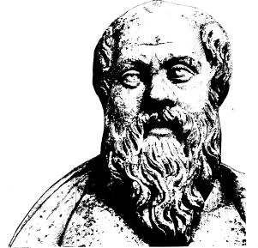

Lärare
Patrik Svensson
__________________________________________________________________________________________

STALINGRAD

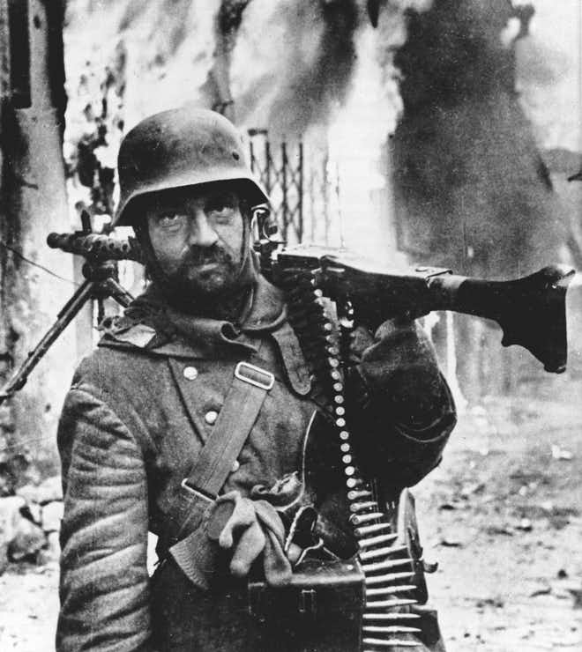

Tyskarna vann slaget om Stalingrad och du skall beskriva följderna av segern för mig.
Vilka konsekvenser för krigets följder hade uppstått?
Beskriv ett realistiskt scenario över konsekvenserna och försök att knyta ihop avslutningen.

Du får fritt välja hur långt fram i tiden du behöver förlägga konsekvenserna.
Arbetet skall vara på 1-3 sidor och försök att göra arbetet i programmet ”Sway”.
Finns onlinerversioner som fungerar bra om du saknar det på din dator.

Arbetet skall lämnas in till mig senast den 27/5.

Stort lycka till Patricius Benedictus

